Bài 1:
1. Các thực thể (Entities)
SinhVien
Đại diện cho một sinh viên quản lý việc học của mình.
MonHoc
Đại diện cho các môn học mà sinh viên đang học trong học kỳ.
MucTieuHocTap
Đại diện cho các mục tiêu học tập của từng môn học.
2. Các thuộc tính cơ bản của mỗi thực thể
Thực thể SinhVien
- MaSinhVien
- TenSinhVien
Thực thể MonHoc
- MaMonHoc
- TenMonHoc
- SoTinChi
Thực thể MucTieuHocTap
- MaMucTieu
- NoiDungMucTieu
  - Ví dụ: “đạt điểm cao”, “nắm vững kiến thức”, “hoàn thành bài tập đầy đủ”
3. Mối quan hệ giữa các thực thể
SinhVien — MonHoc
- Quan hệ: Sinh viên học môn học
- Loại quan hệ:
  - Một sinh viên có thể học nhiều môn học
  - Một môn học thuộc về một sinh viên (theo phạm vi bài toán)
- Quan hệ 1 – N
MonHoc — MucTieuHocTap
- Quan hệ: Môn học có mục tiêu học tập
- Loại quan hệ:
  - Một môn học có nhiều mục tiêu học tập
  - Một mục tiêu chỉ thuộc về một môn học
- Quan hệ 1 – N

Bài 2:
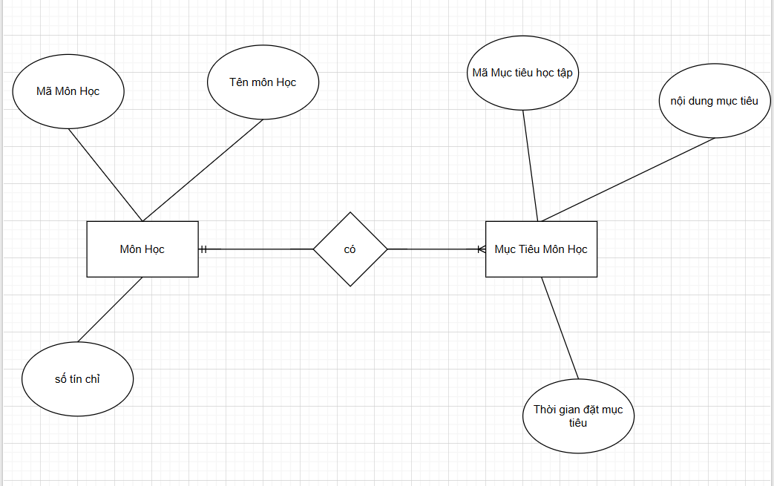

Bài 3 :
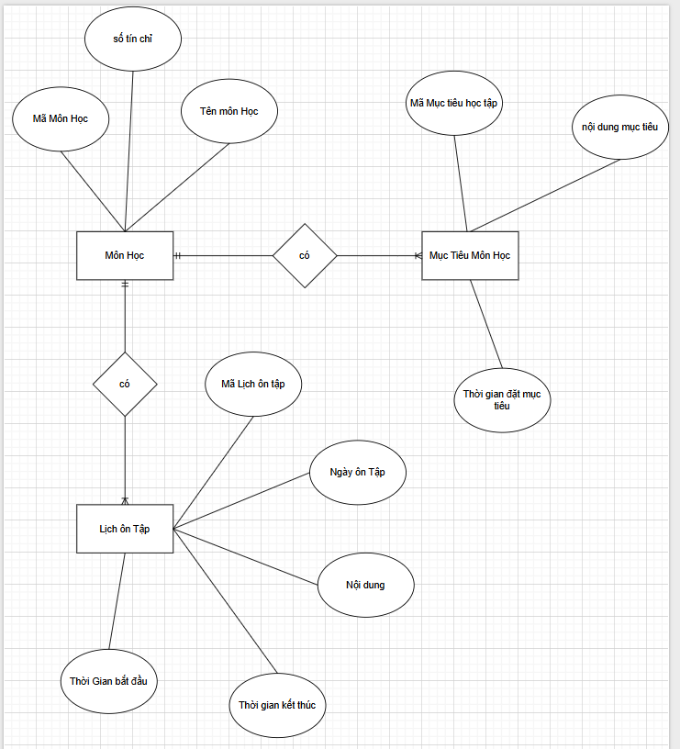

Bài 4:

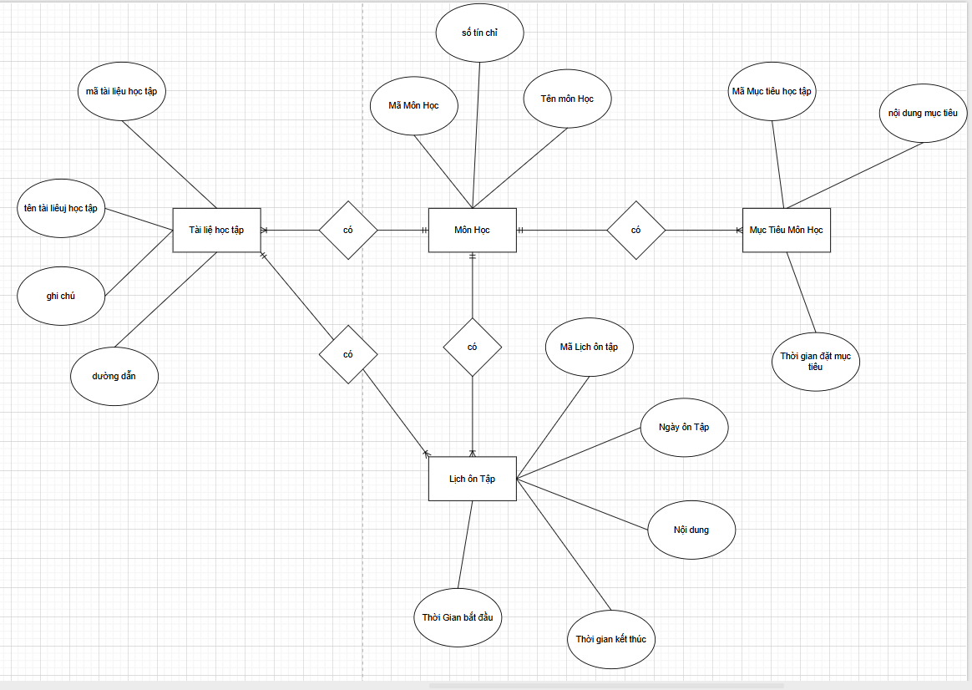

Bài 5:
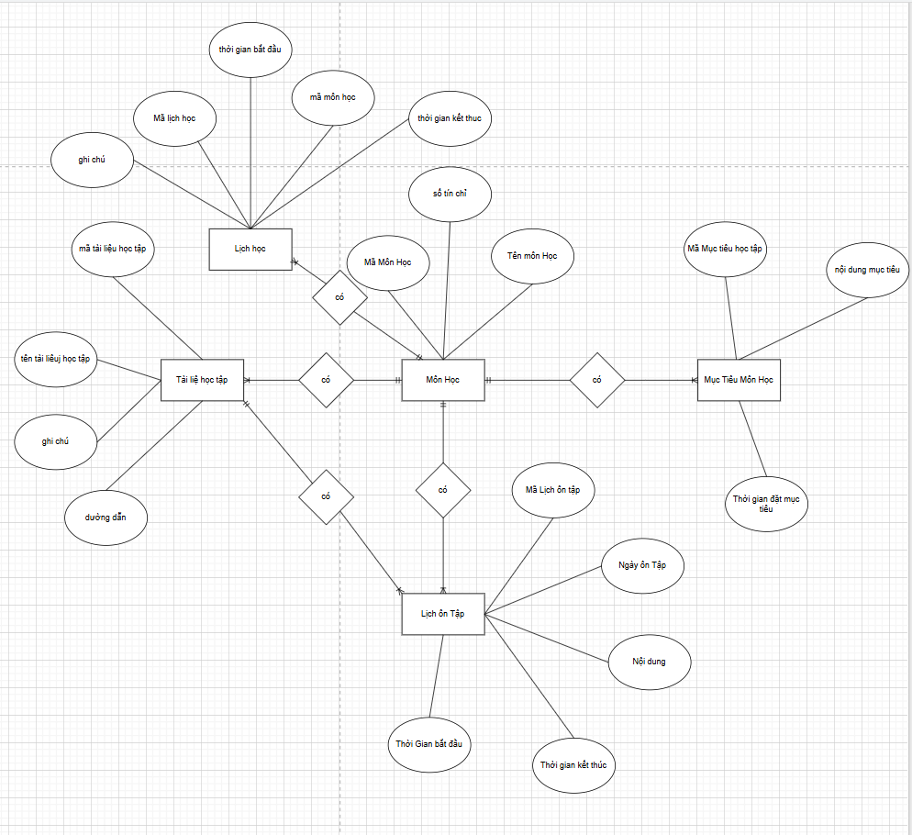

Bài 6:
• Môn học
- Mã môn học
- Tên môn
- Số tín chỉ
• Lịch học
- Ngày học, giờ học, phòng học
• Lịch ôn tập
- Ngày ôn tập, thời gian, nội dung ôn tập
• Tài liệu học tập
- Tên tài liệu, loại tài liệu (PDF, video…), đường dẫn
• Mục tiêu học tập
- Mục tiêu, mô tả, mức độ hoàn thành, ngày tạo
